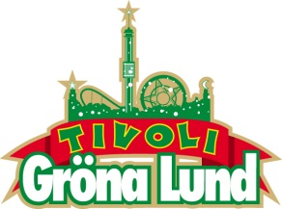

Pressmeddelande 2015-02-26

ORGELJAZZ, FOLKROCK, ROCKABILLY OCH PUNK PÅ GRÖNAN

**Gröna Lunds konsertsommar bjuder på musik från många olika genrer, något som dagens konsertsläpp tydligt visar på. Vi är stolta över att presentera hammondlegendaren Merit Hemmingson som bland annat tolkar jazzpianisten Jan Johanssons verk, Sveriges hårdaste spelmän i gruppen Kebnekajse, det pulserande rockabillybandet John Lindberg Trio och punkveteranerna i Kai Martin & Stick!.**

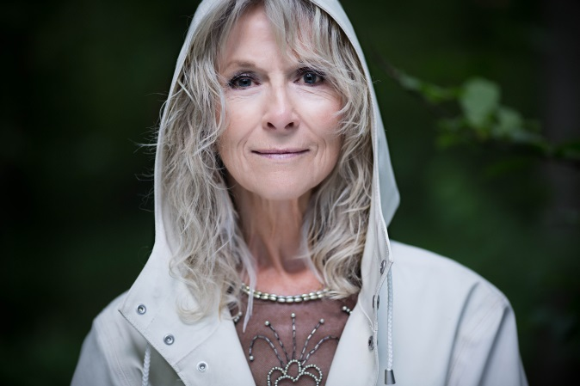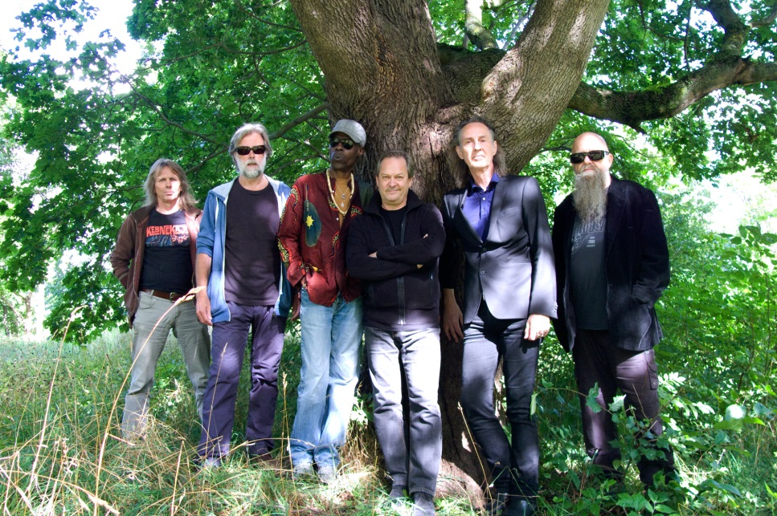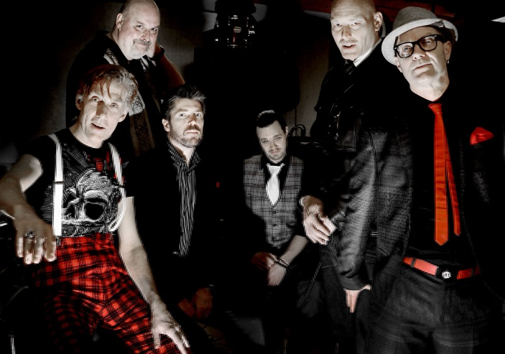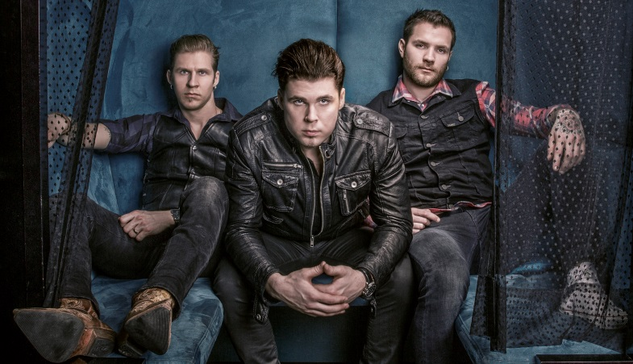

Merit Hemmingson uppträder måndagen den 29 juni kl. 20.00 på Lilla Scen.

Kebnekajse uppträder måndagen den 20 juli kl. 20.00 på Lilla Scen.

John Lindberg Trio uppträder tisdagen den 28 juli kl. 20.00 på Lilla Scen.

Kai Martin & Stick! uppträder måndagen den 17 augusti kl. 20.00 på Lilla Scen.

För mer information om Gröna Lund och konserterna kontakta Annika Troselius, Informationsansvarig på telefon 0708-580050 eller e-mail [annika.troselius@gronalund.com](mailto:annika.troselius@gronalund.com).   
För pressbilder besök Gröna Lunds bildbank [www.bilder.gronalund.com](http://www.bilder.gronalund.com).

**KONSERTSOMMAREN 2015**Med Gröna Lunds entrékort Gröna Kortet har man fri entré hela säsongen, inklusive alla konserter. Gröna Kortet kostar 240 kr och går att köpa i Gröna Lunds webbshop. Följande konserter är hittills bokade på Gröna Lund:

Veronica Maggio – 7 maj kl. 20.00 på Stora Scen  
Zara Larsson – 8 maj kl. 20.00 på Stora Scen  
Olly Murs – 22 maj kl. 20.00 på Stora Scen  
MAGIC! – 23 maj kl. 20.00 på Stora Scen  
Carola – 27 maj kl. 20.00 på Stora Scen  
Sam Smith – 4 juni kl. 20.00 på Stora Scen  
Marilyn Manson – 10 juni kl. 20.00 på Stora Scen  
Ace Frehley – 17 juni kl. 20.00 på Stora Scen  
Billy Idol – 28 juni kl. 20.00 på Stora Scen  
Merit Hemmingson – 29 juni kl. 20.00 på Lilla Scen  
Alice Cooper – 3 juli kl. 20.00 på Stora Scen  
Lisa Miskovsky – 7 juli kl. 20.00 på Lilla Scen  
Robert Plant and the Sensational Space Shifters – 14 juli kl. 20.00 på Stora Scen  
Damian ”JR Gong” Marley – 17 juli kl. 20.00 på Stora Scen  
Kebnekajse – 20 juli kl. 20.00 på Lilla Scen  
John Lindberg Trio – 28 juli kl. 20.00 på Lilla Scen  
Lenny Kravitz – 3 augusti kl. 20.00 på Stora Scen  
The Offspring – 10 augusti kl. 20.00 på Stora Scen  
Kai Martin & Stick! – 17 augusti kl. 20.00 på Lilla Scen  
Sophie Zelmani – 18 augusti kl. 20.00 på Lilla Scen  
Tomas Ledin – 21 augusti kl. 20.00 på Stora Scen  
Ulf Lundell – 28 augusti kl. 20.00 på Stora Scen  
Petter – 11 september kl. 20.00 på Stora Scen  
”Weird Al” Yankovic – 24 september kl. 20.00 på Stora Scen